Payroll Requests
App 620

Especificaciones

Versión | V 1.0
App ID | 620
ID Req | 620
Desarrolladores | Jesús De los Santos Rodríguez, Michell Cuni Chuc
Descripción de la Aplicación | La aplicación da seguimiento a las capturas de solicitudes de forma manual para su autorización y envío a People Soft.
Descripción del cambio solicitado.

Catálogo de Perfiles - Accesos

Explicación de la pantalla

Esta es la pantalla se administran los permisos de acceso de los empleados a los diversos Perfiles de Empleados configurados y que se utiliza en Nóminas Manuales.

Esta configuración se apoya en diversas configuraciones previas.

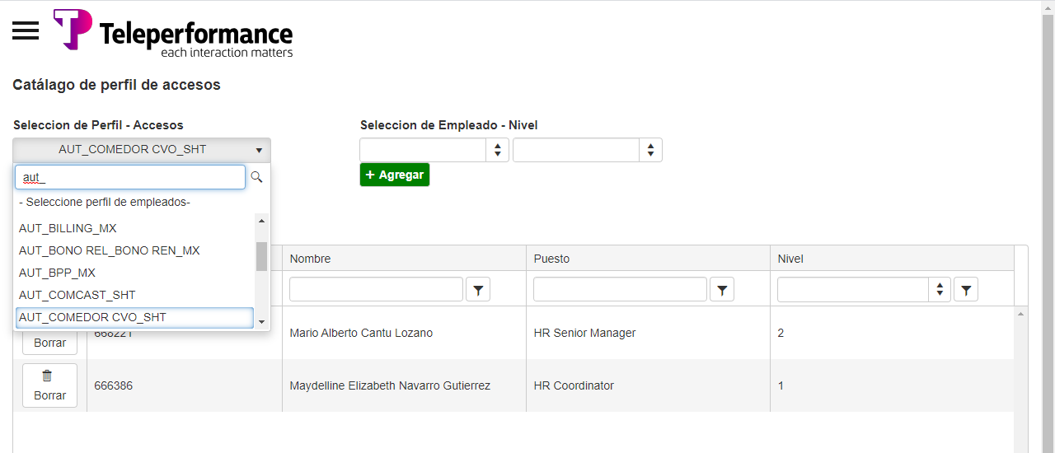

Los accesos se configuran para cada perfil;

Después de seleccionar en la lista de Perfiles – Accesos, se capturan los Empledos a asignar el acceso, y luego se aplica el botón Agregar.

Los Empleados asignados se van desplegando en un grid de accesos.

Si el perfil es de tipo Autorizadores, se tiene acceso a capturar el nivel de Autorizador asociado a ese perfil.

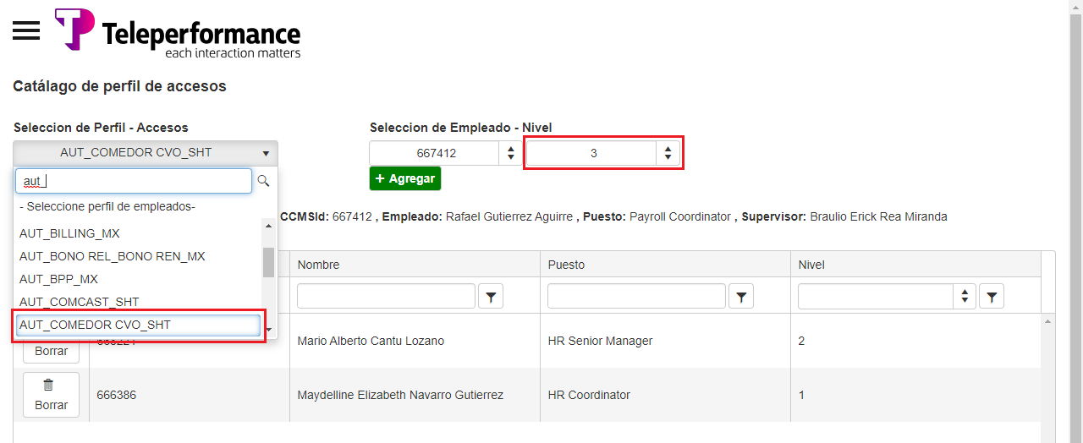
Solo se puede seleccionar un empleado por cada nivel de autorización.

No es obligatorio capturar el Nivel de un empleado con permiso de acceso al Perfil.

Si se selecciona un perfil de tipo Responsable, la aplicación solo permite asignar acceso a personal con puesto del área de Payroll (IMSS Coordinator, Payroll Sr. Manager, IMSS Manager, Payroll Manager, Payroll Coordinator, Payroll Specialist).

Regla 1 | Tienen acceso a la aplicación el personal con perfil de:  - Administrador
Regla 2 | Al tipo de acceso: Responsable, solo se puede asignar personal con puesto del área de Payroll (IMSS Coordinator, Payroll Sr. Manager, IMSS Manager, Payroll Manager, Payroll Coordinator, Payroll Specialist).
Regla 3 | Los cambios en el formulario se registran en la tabla CatPerfilEmpleadosAccesos en los siguientes campos con los formatos de datos definidos
  Perfil_Ident | EmpleadoId | Nivel | Active
  int | varchar(50) | int | bit

